Comportements et stratégies : additionner et soustraire jusqu’à 50
L’élève devine, puis compte pour vérifier.  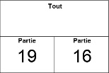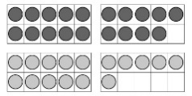  « Je pense que le tout est 40. Je vais compter par unités pour vérifier. Non, le tout est 35. » | L’élève utilise des jetons pour additionner ou soustraire.  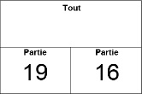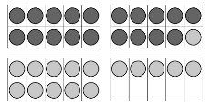  « 10, 20, 30, 31, 32, 33, 34, 35. Le tout est 35. » | L’élève additionne et soustrait à l’aide d’un dessin.  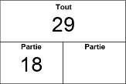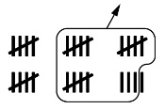  « J’ai dessiné 29 marques de pointage, puis j’en ai retiré 18. Il m’en reste 11. »
Observations/Documentation
L’élève utilise un raisonnement « partie-partietout » pour trouver l’inconnu.  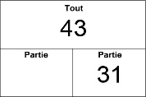  « Pour trouver la partie manquante, je soustrais : 43 – 31 = 12. » | L’élève utilise la relation inverse entre l’addition et la soustraction pour trouver l’inconnue.  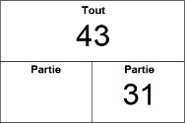  « J’ai réécrit la phrase de soustraction comme une phrase d’addition : 31 + ? = 43 » | 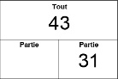  L’élève utilise avec aisance des symboles et des équations qui correspondent à l’action dans une situation.  « 43 personnes étaient dans un autobus. Certaines sont descendues à un arrêt. 31 personnes sont maintenant dans l’autobus. Combien de personnes sont descendues ? »
Observations/Documentation

